「教育部體育署111年度補助中小學原住民族學生體育運動發展經費計畫」
執行成果報告書

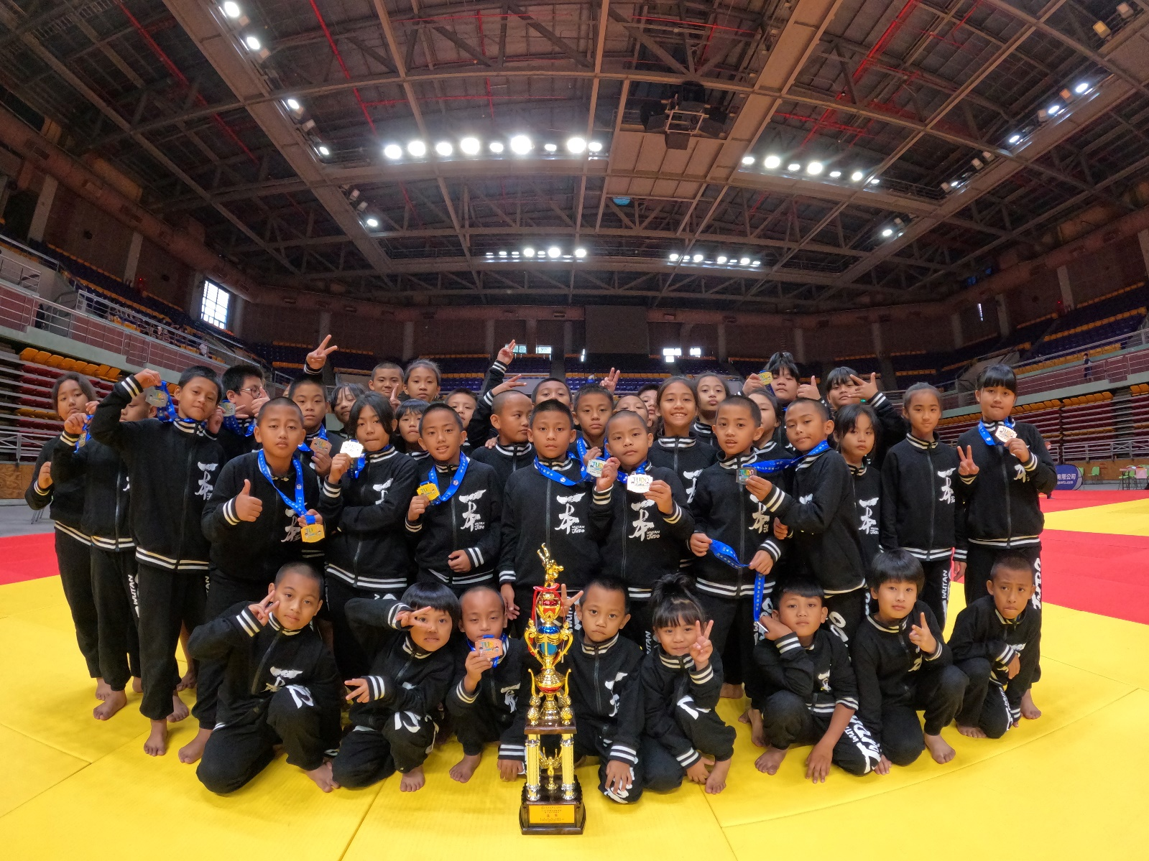

補助單位：教育部體育署
學校名稱：屏東縣泰武鄉武潭國民小學
計畫執行人員：郭明義
聯絡方式：電話 08-7833178*23
電子信箱salilanebuin@yahoo.com.tw

中華民國 110 年 11 月 30 日

- 依據︰教育部體育署110年3月15日臺教體署學(一)字第1100009230C號
函辦理。
- 計畫內容
項目 | 內容
(一)計畫名稱 | 屏東縣武潭國民小學柔道運動發展計畫
(二)計畫申請項目 | 柔道
(二)計畫目標 | 一、培植原住民運動人才，開發潛能提供適性發  展機會。  二、推動多元化運動，培養學生正確的健康休閒  觀念。  三、培養學生團隊意識及互助合作態度，建立自  我管理並服從紀律觀念。  四、規畫長期培育運動人才計畫，提供原住民學  生自我實現的成功經驗。  五、善用部落運動人才資源，凝聚部落意識活絡  原鄉社區生命力。  六、爭取全縣榮譽、輔導選手升學，培養國家級  選手。
(三)辦理單位 | 指導單位 | 教育部體育署
(三)辦理單位 | 執行單位 | 屏東縣泰武鄉武潭國民小學
(四)執行單位聯絡資訊 | 地址 | 92141屏東縣泰武鄉武潭村潭中巷45號
(四)執行單位聯絡資訊 | 電話 | 08-7833179
(四)執行單位聯絡資訊 | 傳真 | 08-7834752
(四)執行單位聯絡資訊 | 計畫聯絡人 | 姓名：郭明義  職稱：體衛組長  電話：0985455566  E-mail：salilanebuin@yahoo.com.tw
(五)計畫內容略述 | 一、常規性訓練。  二、假日移地訓練。  三、校外友誼賽模擬訓練。  四、參加縣級、全國性賽事。
(六)經費使用 | 核定金額 | 290,000元整
(六)經費使用 | 實際支出額 | 274,600元整
(六)經費使用 | 核銷完成日期及經費落差說明 | 全國性柔道賽事因疫情嚴峻取消，故報名費無法如計畫全數核銷。
- 實施內容
- 每週一、二、四、五16:50~18:20，每週三13:30~16:00課後練習。
- 寒暑假集中訓練。
- 假日移地訓練。
- 參加三項縣級賽事及一項全國賽事。
- 添購柔道訓練服及運動傷害防護等器材。
- 經費使用情況

編號 | 經費項目 | 核定補助金額 | 實際支出金額 | 結餘數 | 備註
1 | 消耗性訓  練器材裝  備費 | 80,000 | 80,000 | 0
2 | 報名費 | 30,000 | 14,600 | 15,400
3 | 移地  訓練費 | 108,000 | 108,000 | 0
4 | 膳食費 | 42,000 | 42,000 | 0
5 | 交通費 | 30,000 | 30,000 | 0
 | 以下空白 |  |  | 0
合計 |  | 290,000 | 274,600 | 15,400

- 成果與效益
- 藉由參加各項賽事創造出學生展現自信的舞台，享受運動柔道帶來的樂趣。
- 移地訓練中的技術交流、教學相長讓教練與學生皆獲得專業及技能上的成長。
- 器材的添購讓訓練安全上更周全，並且在訓練受傷獲得適當的防護。
- 全國賽事以及縣級賽事均能名列前茅。
- 自評與建議
（一）加強運動傷害防護課程，安排專業人員進行相關課程。
（二）目前課業輔導著重於功課的完成和考試的重點複習，可增加補救
教學的項目。
（三）希望可再提供運動能力專項的訓練器材，將有助於增加選手的各
項體能發展。
（四）增加外縣市移地訓練的機會，提供給學生更多元的訓練刺激。

- 相關附件(如活動照片、參賽人員名冊等)
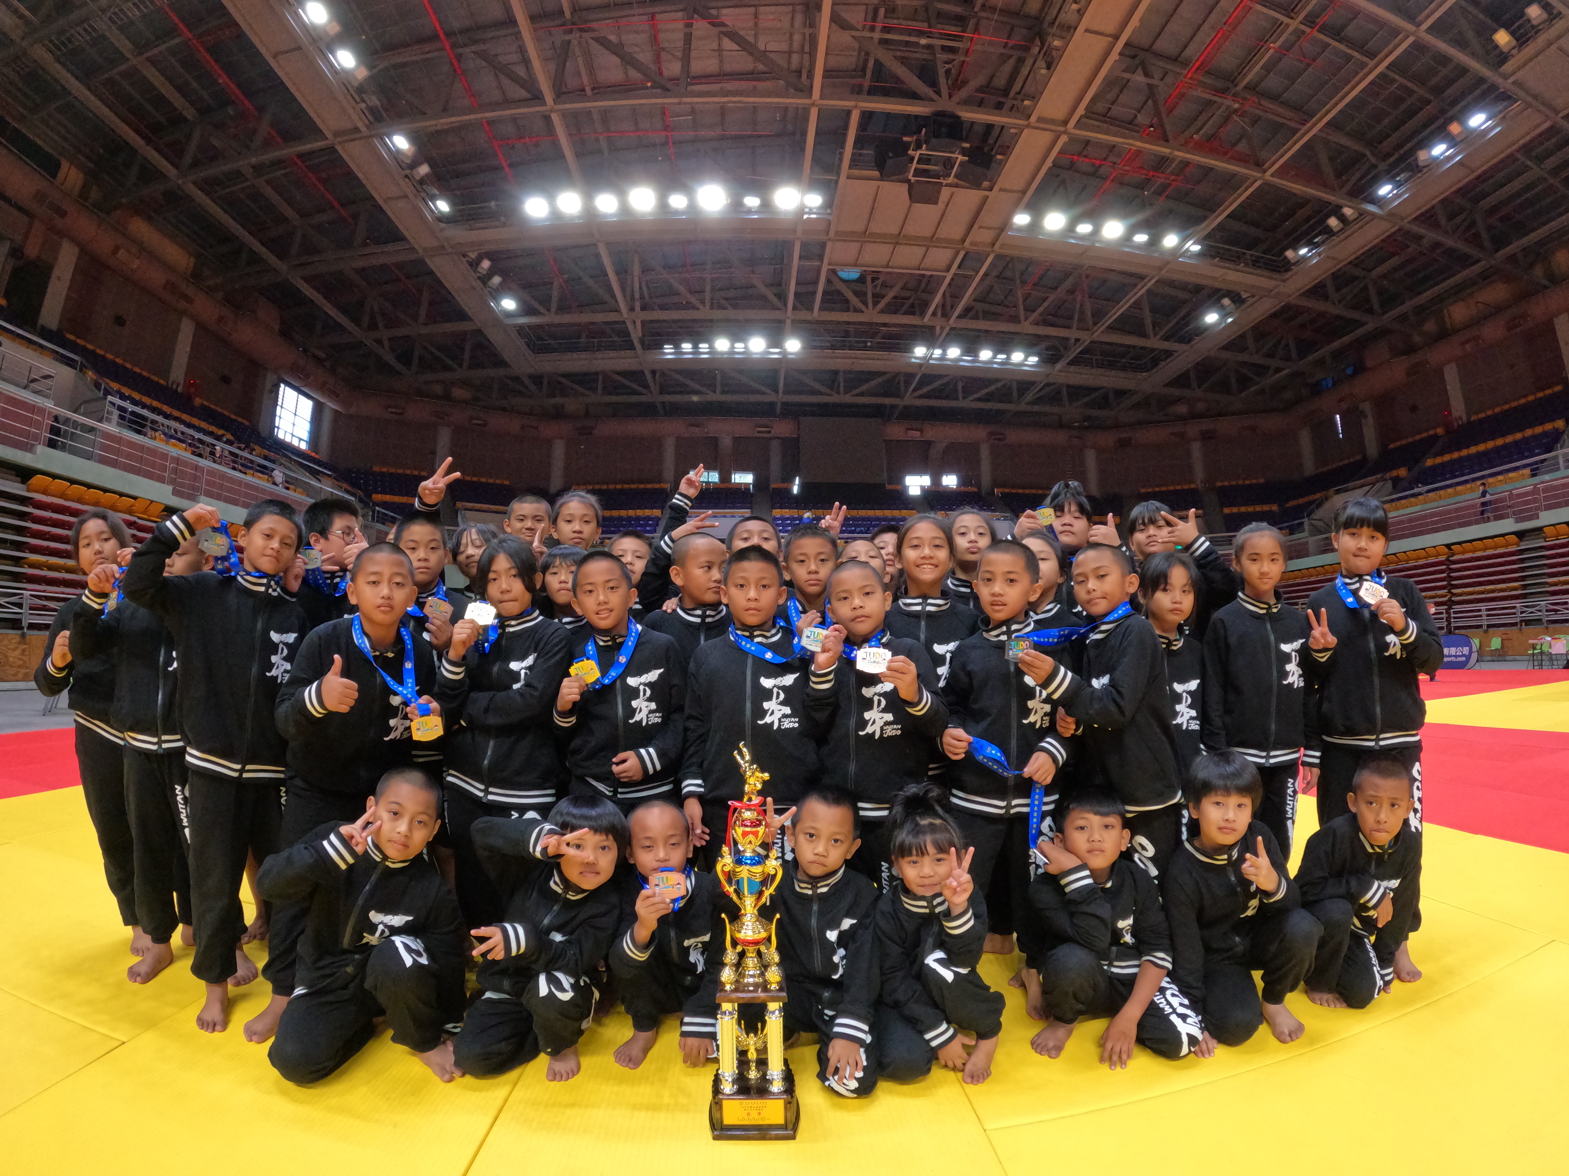 | 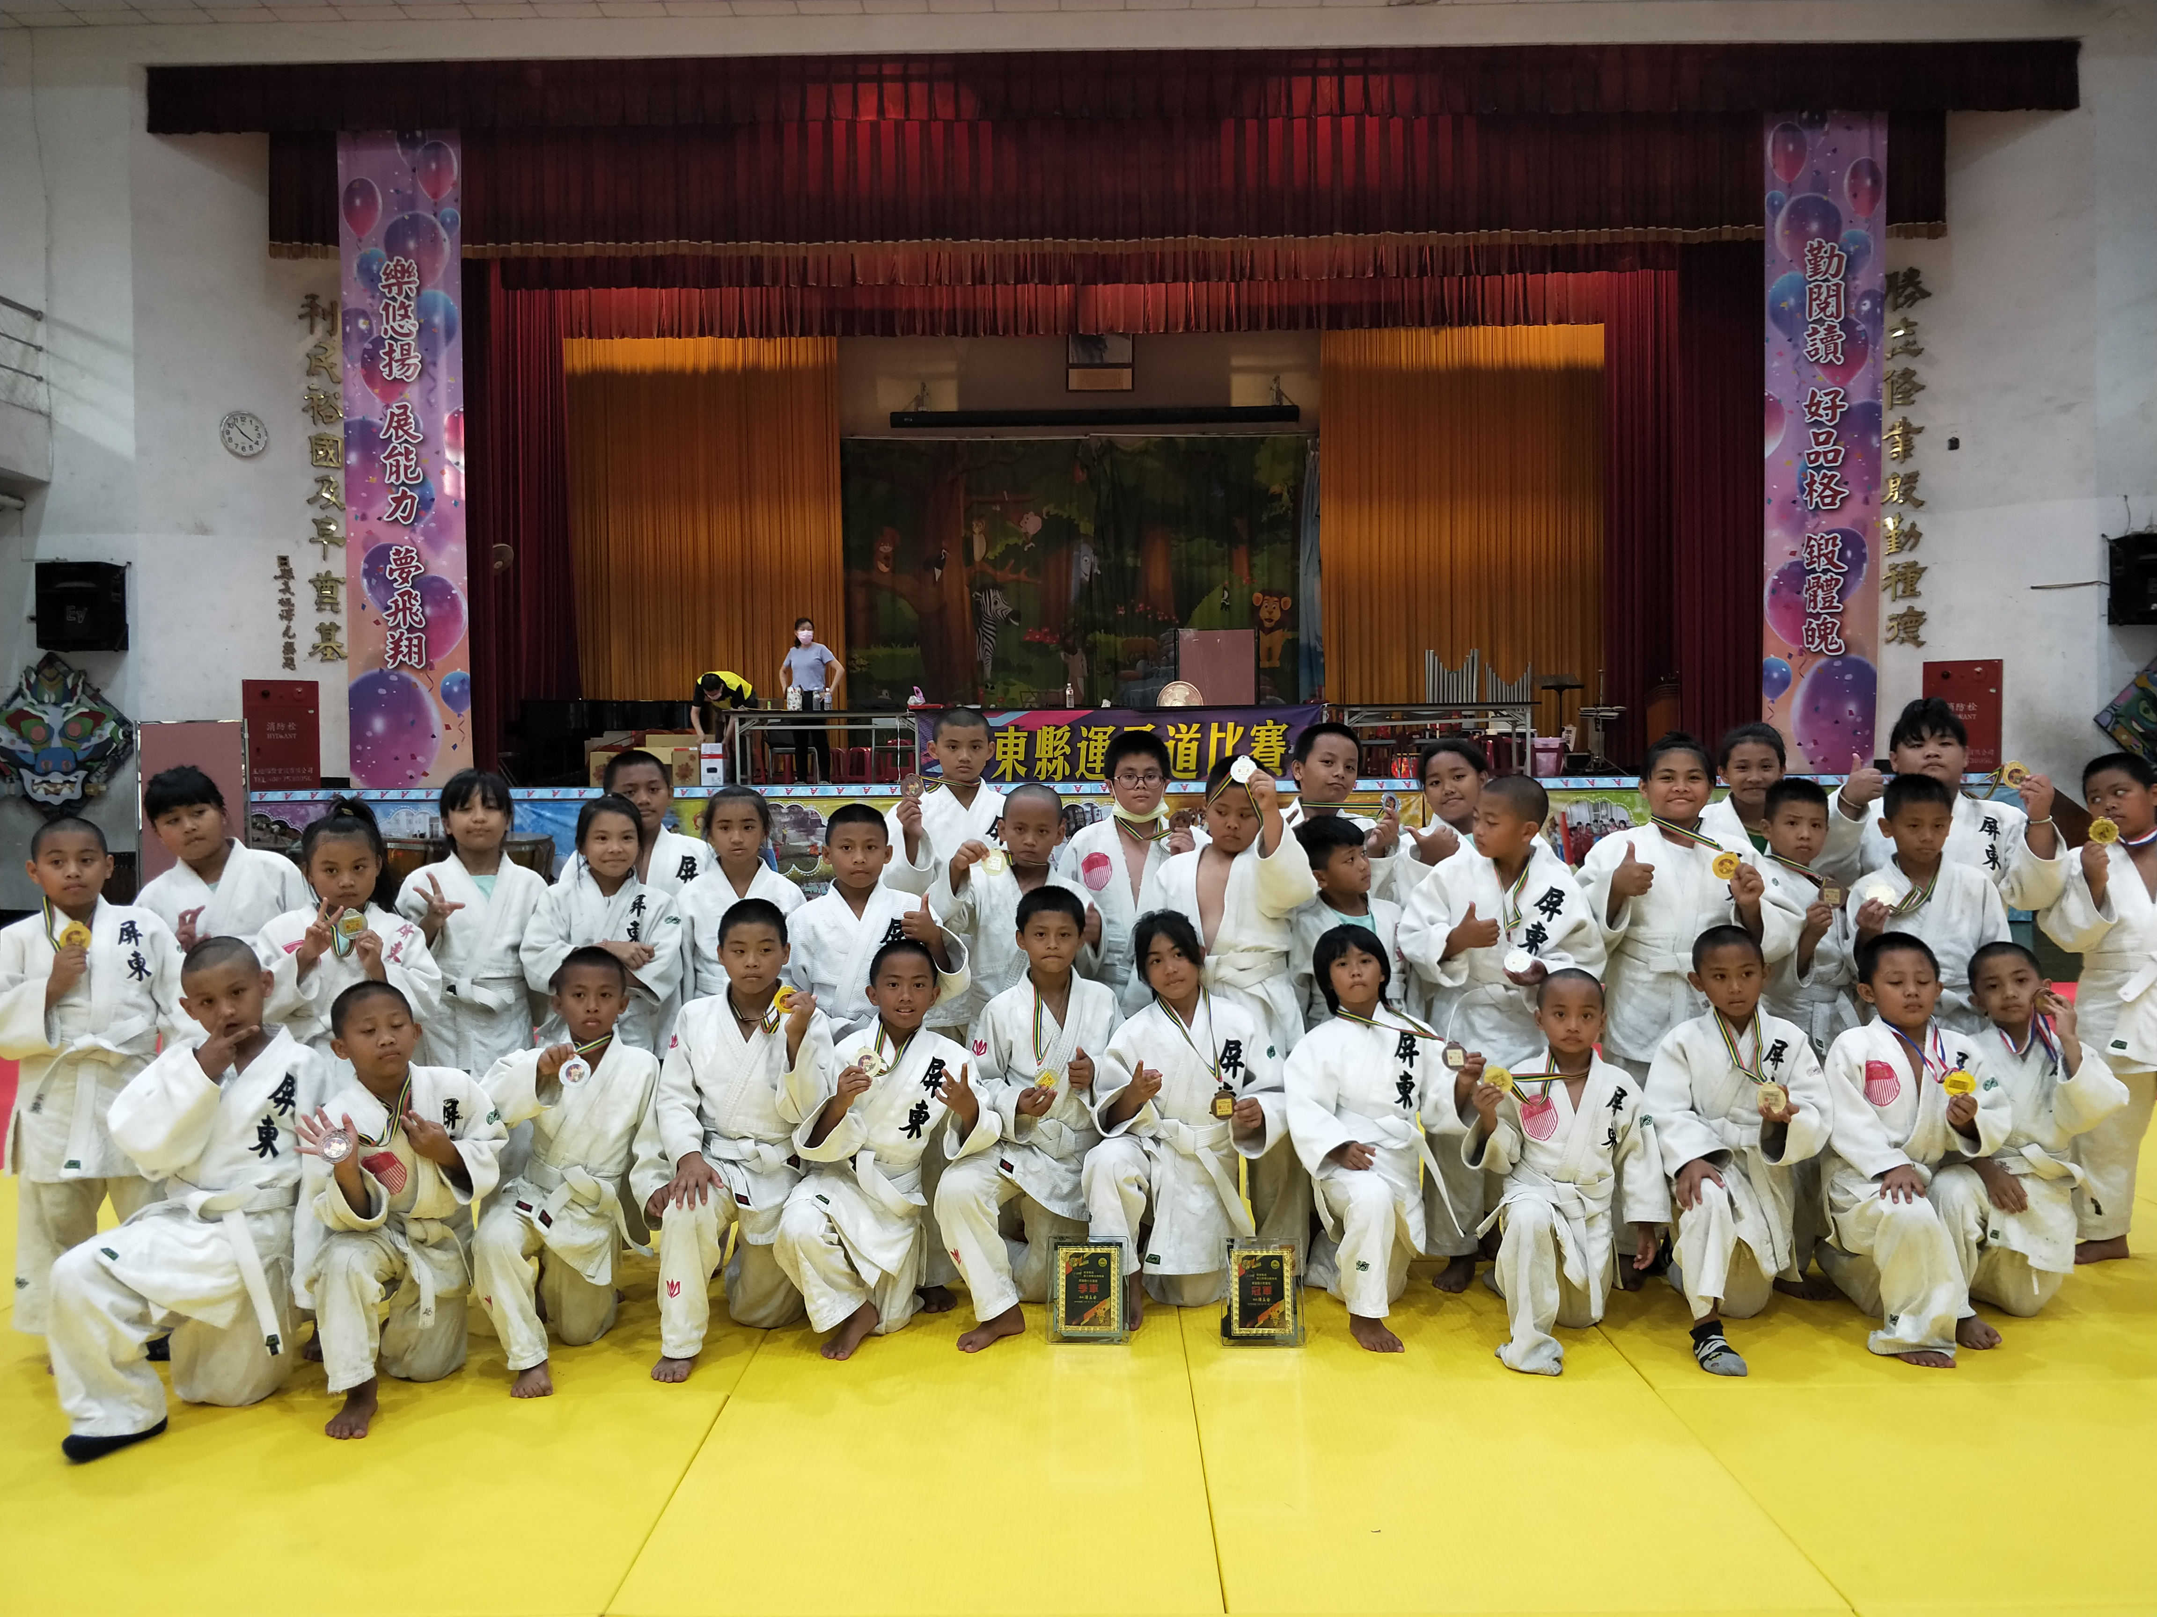
照片說明︰新添購之比賽訓練服 | 照片說明︰新添購之比賽柔道服
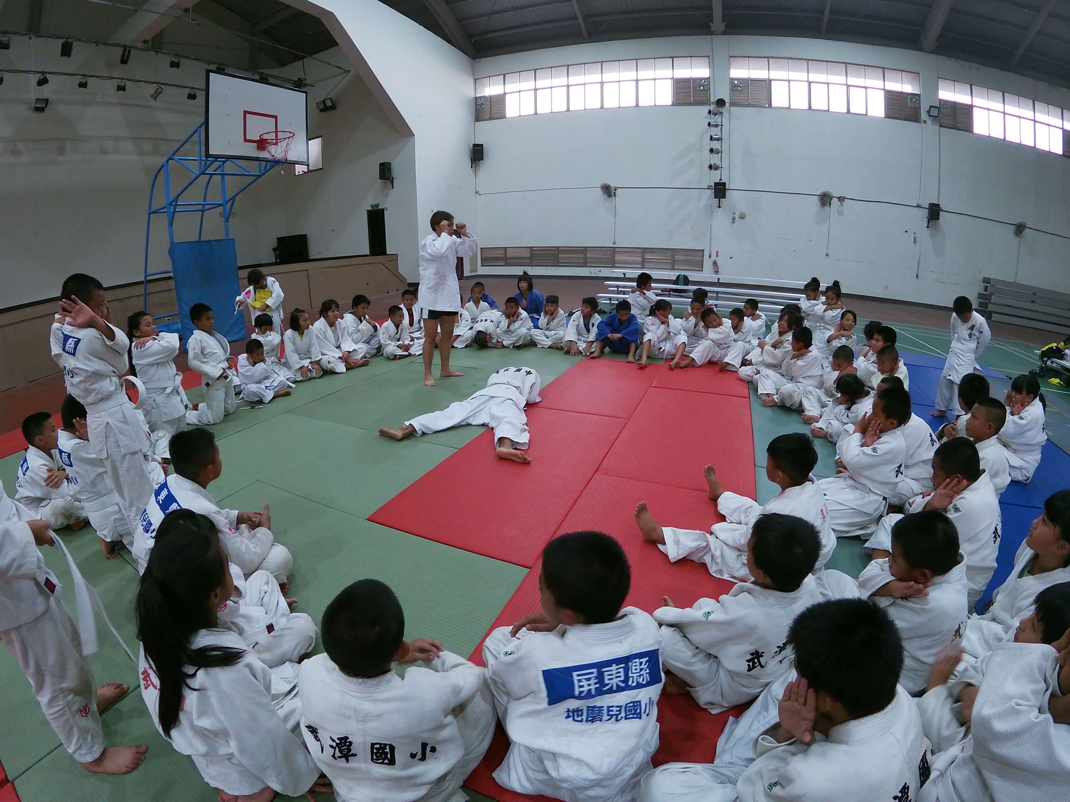 | 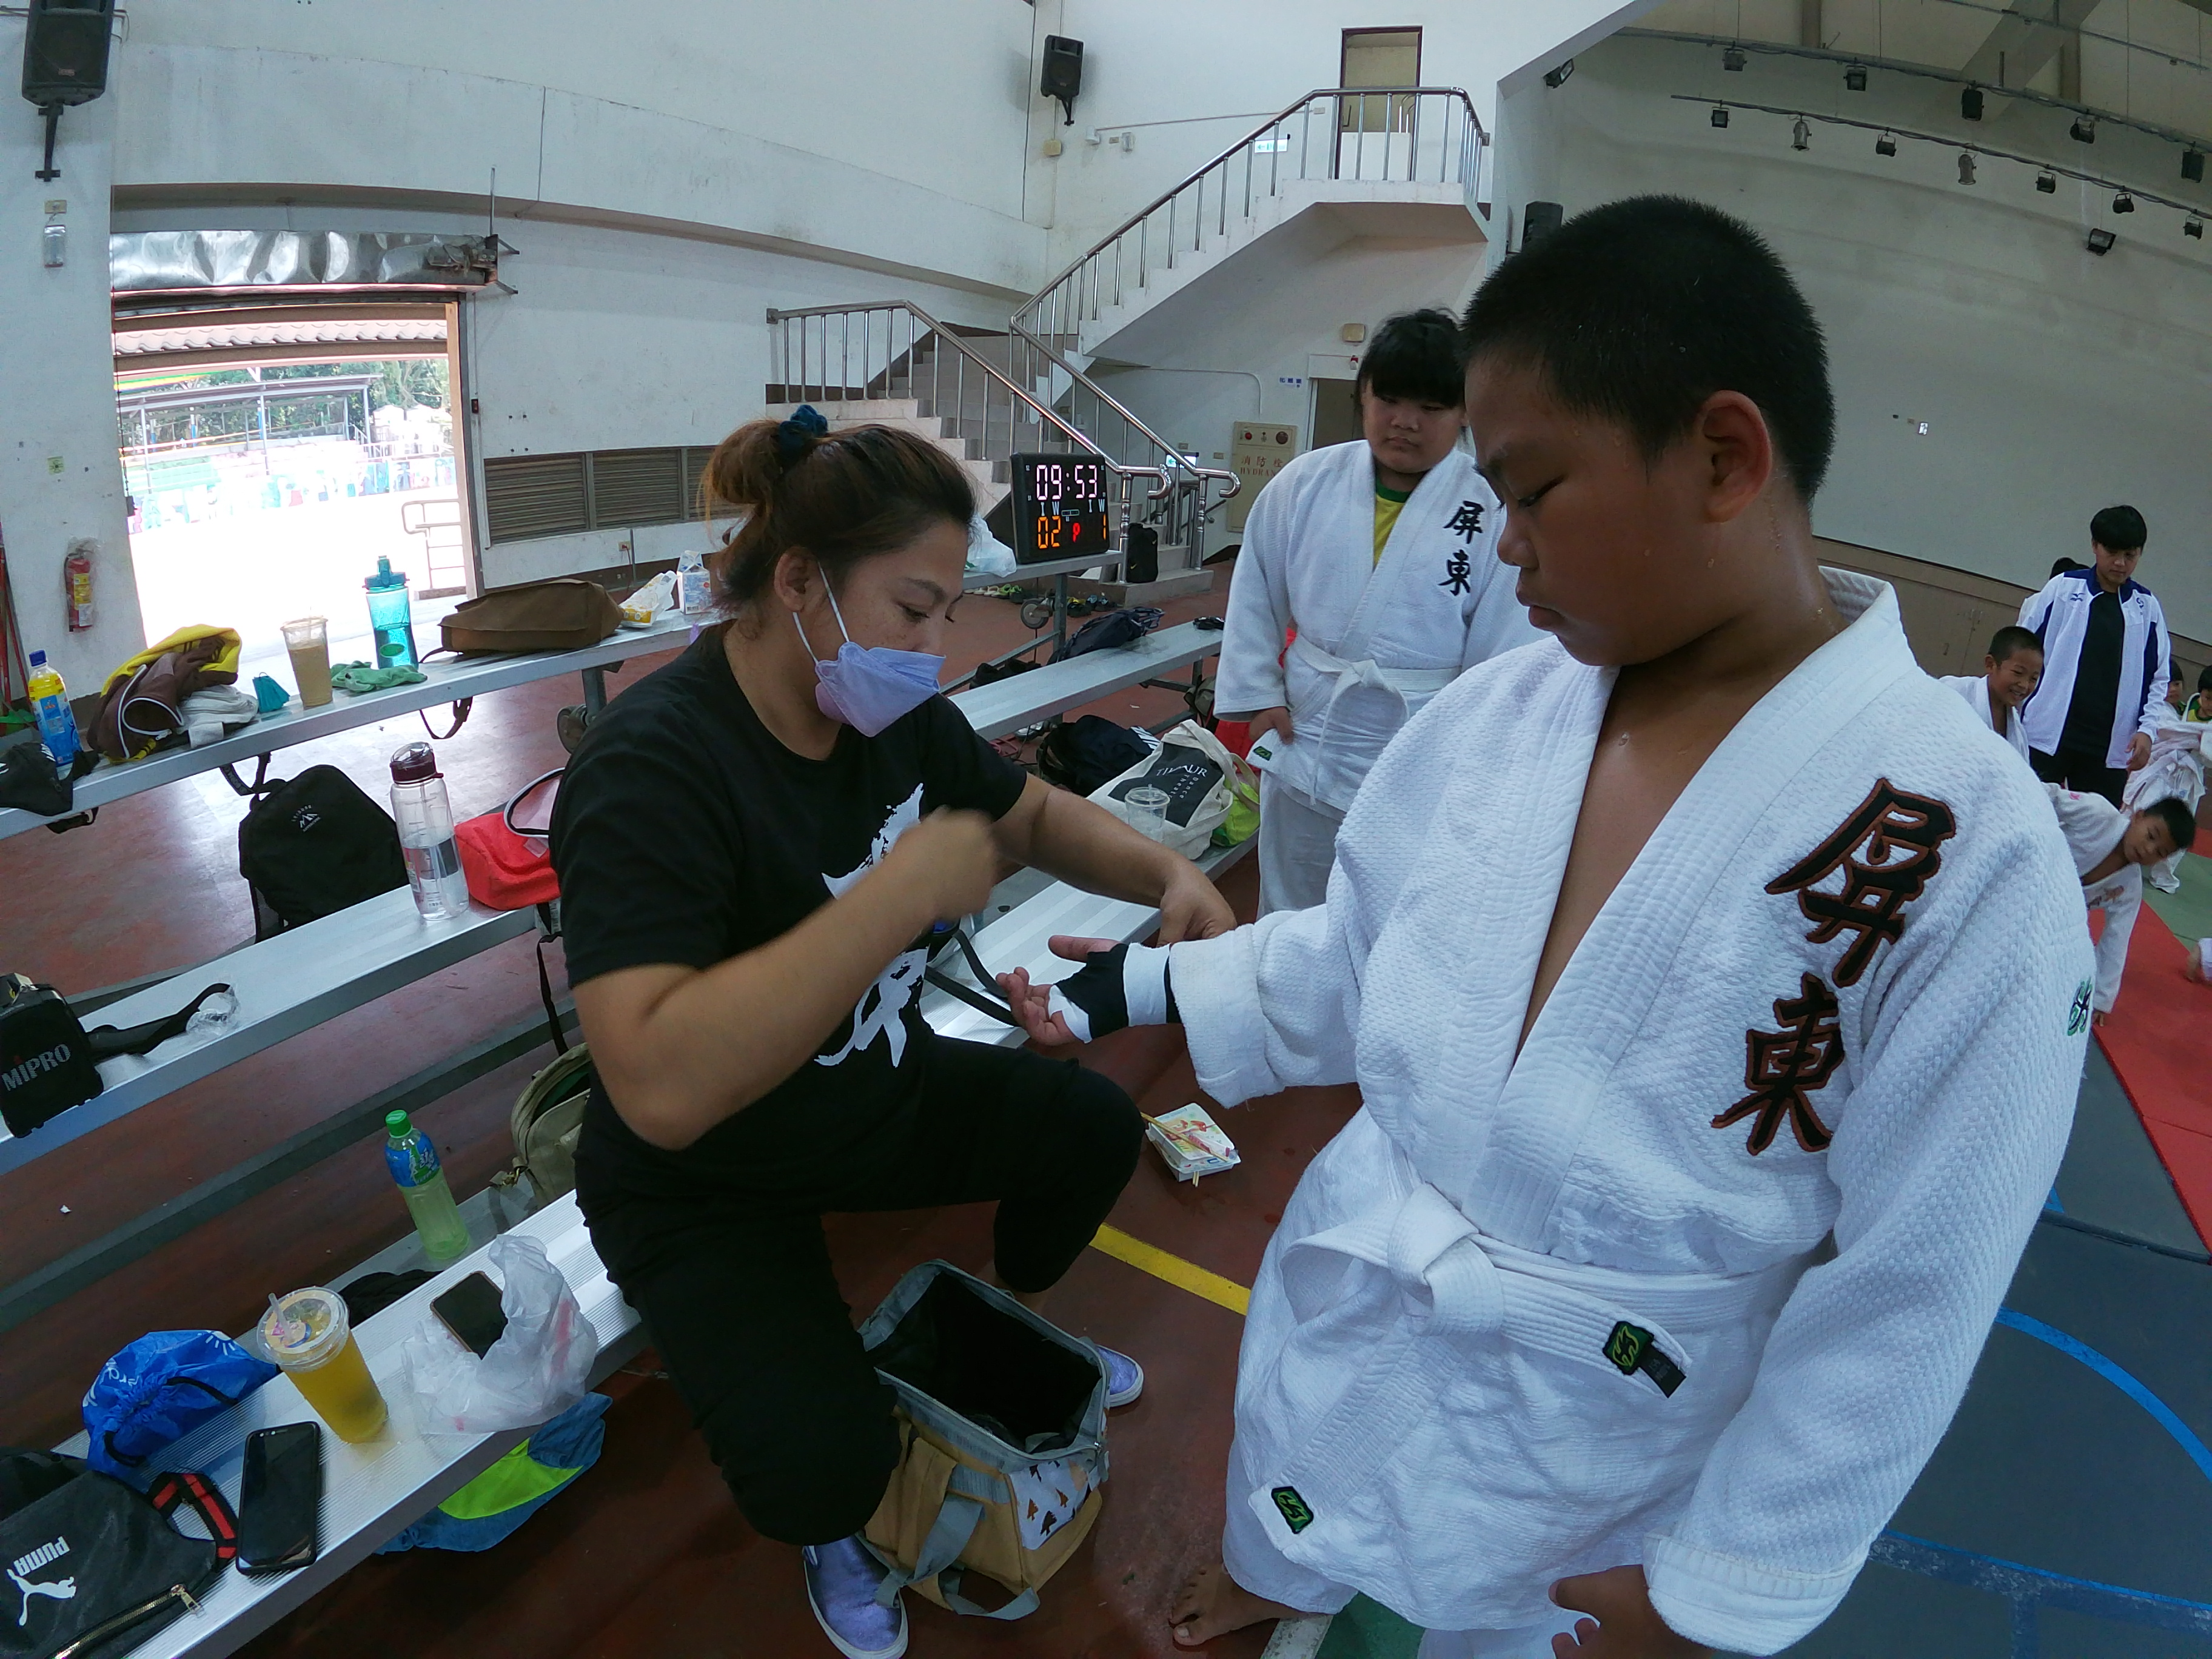
照片說明︰移地訓練之壓制教學 | 照片說明︰專業防護包紮
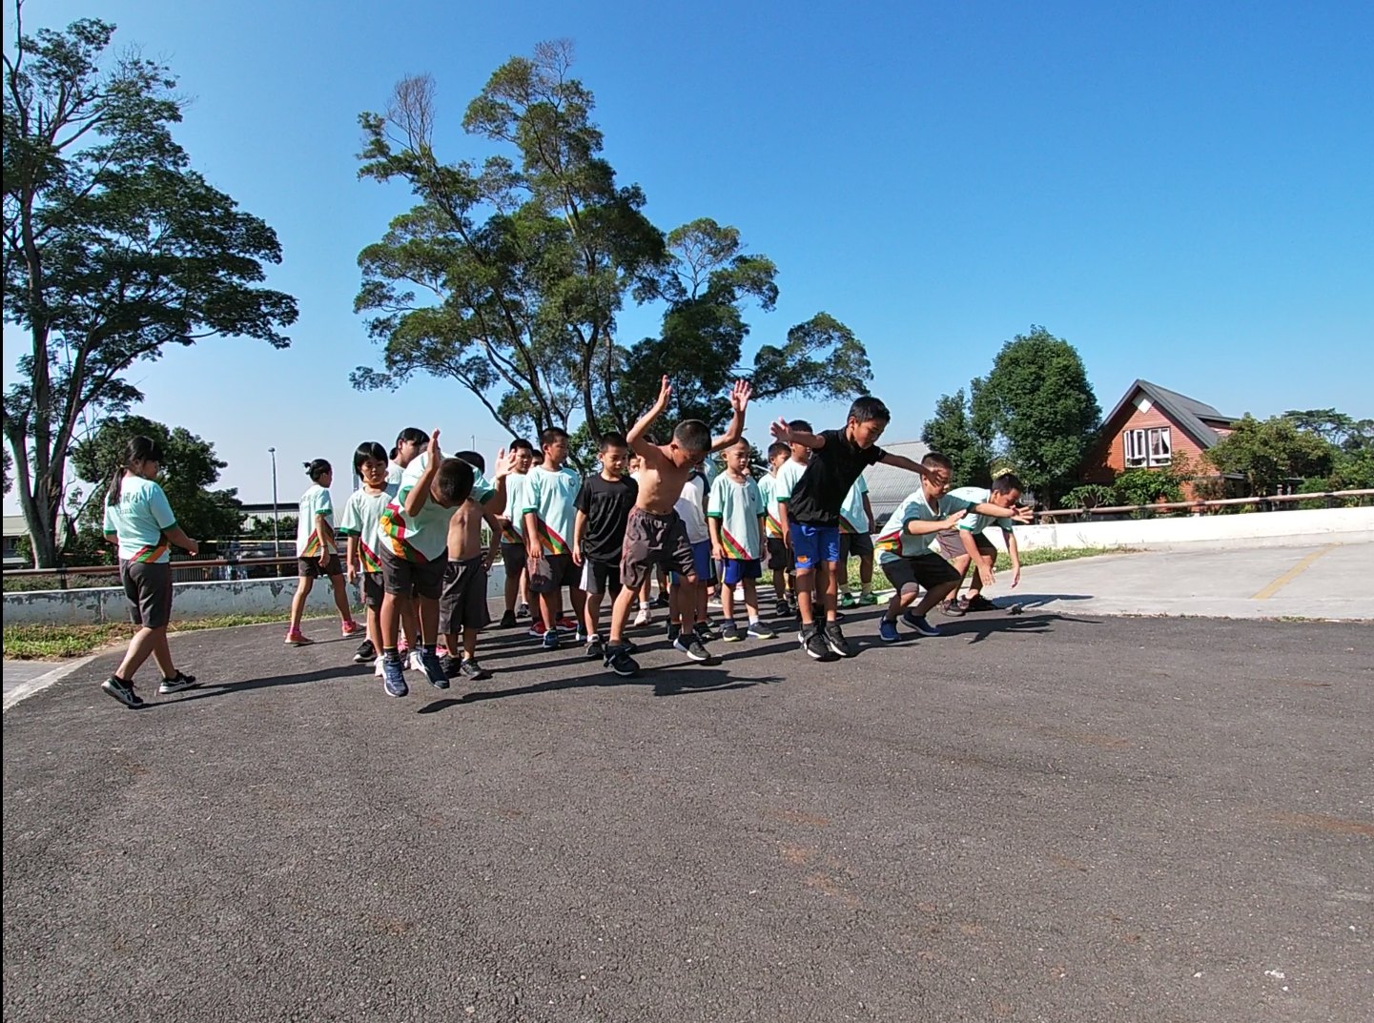 | 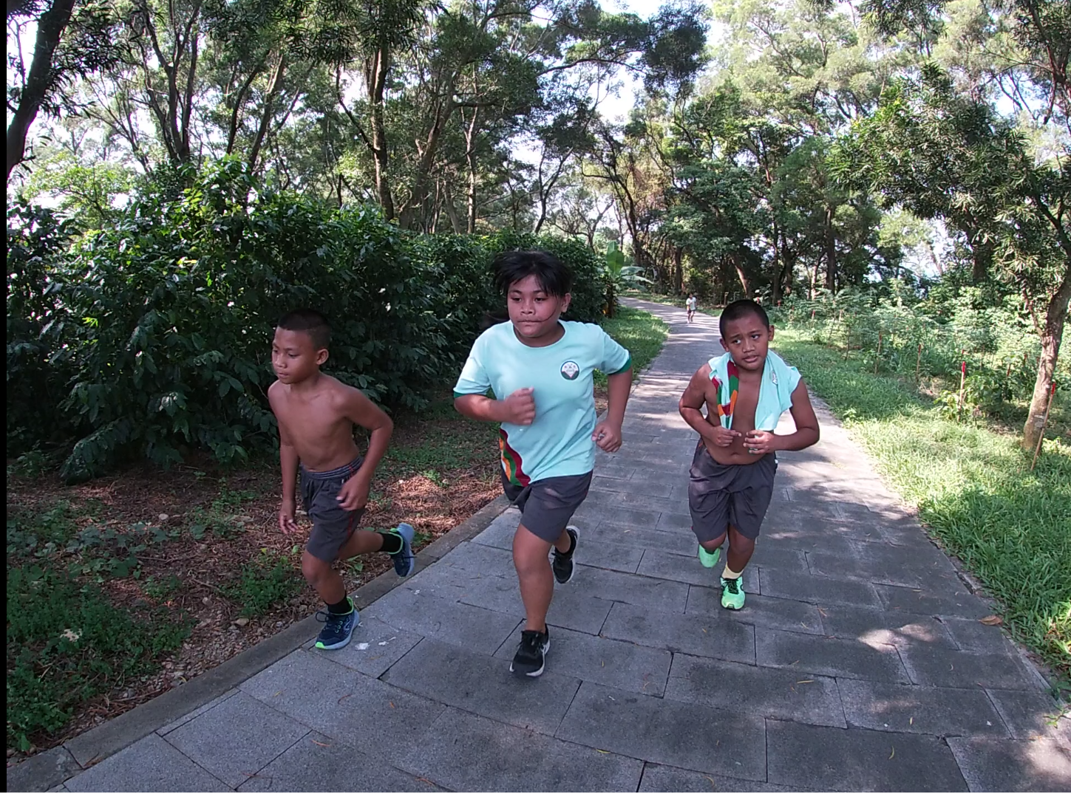
照片說明︰移地訓練之體能訓練 | 照片說明︰移地訓練之我愛爬山

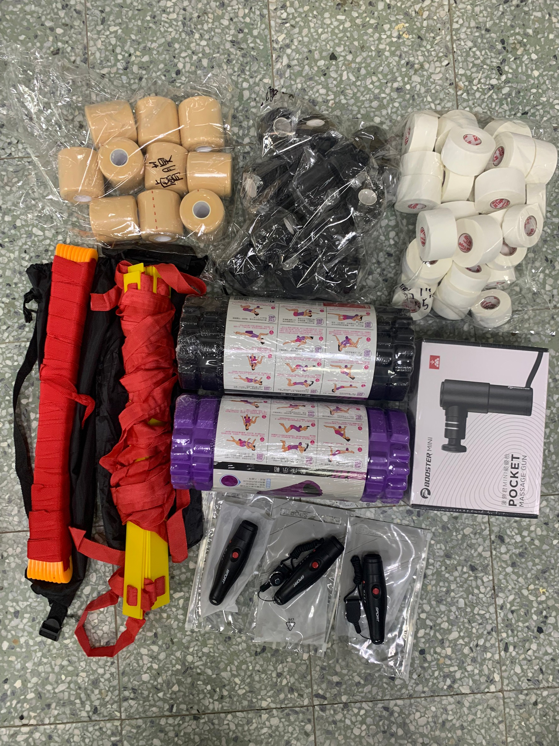 | 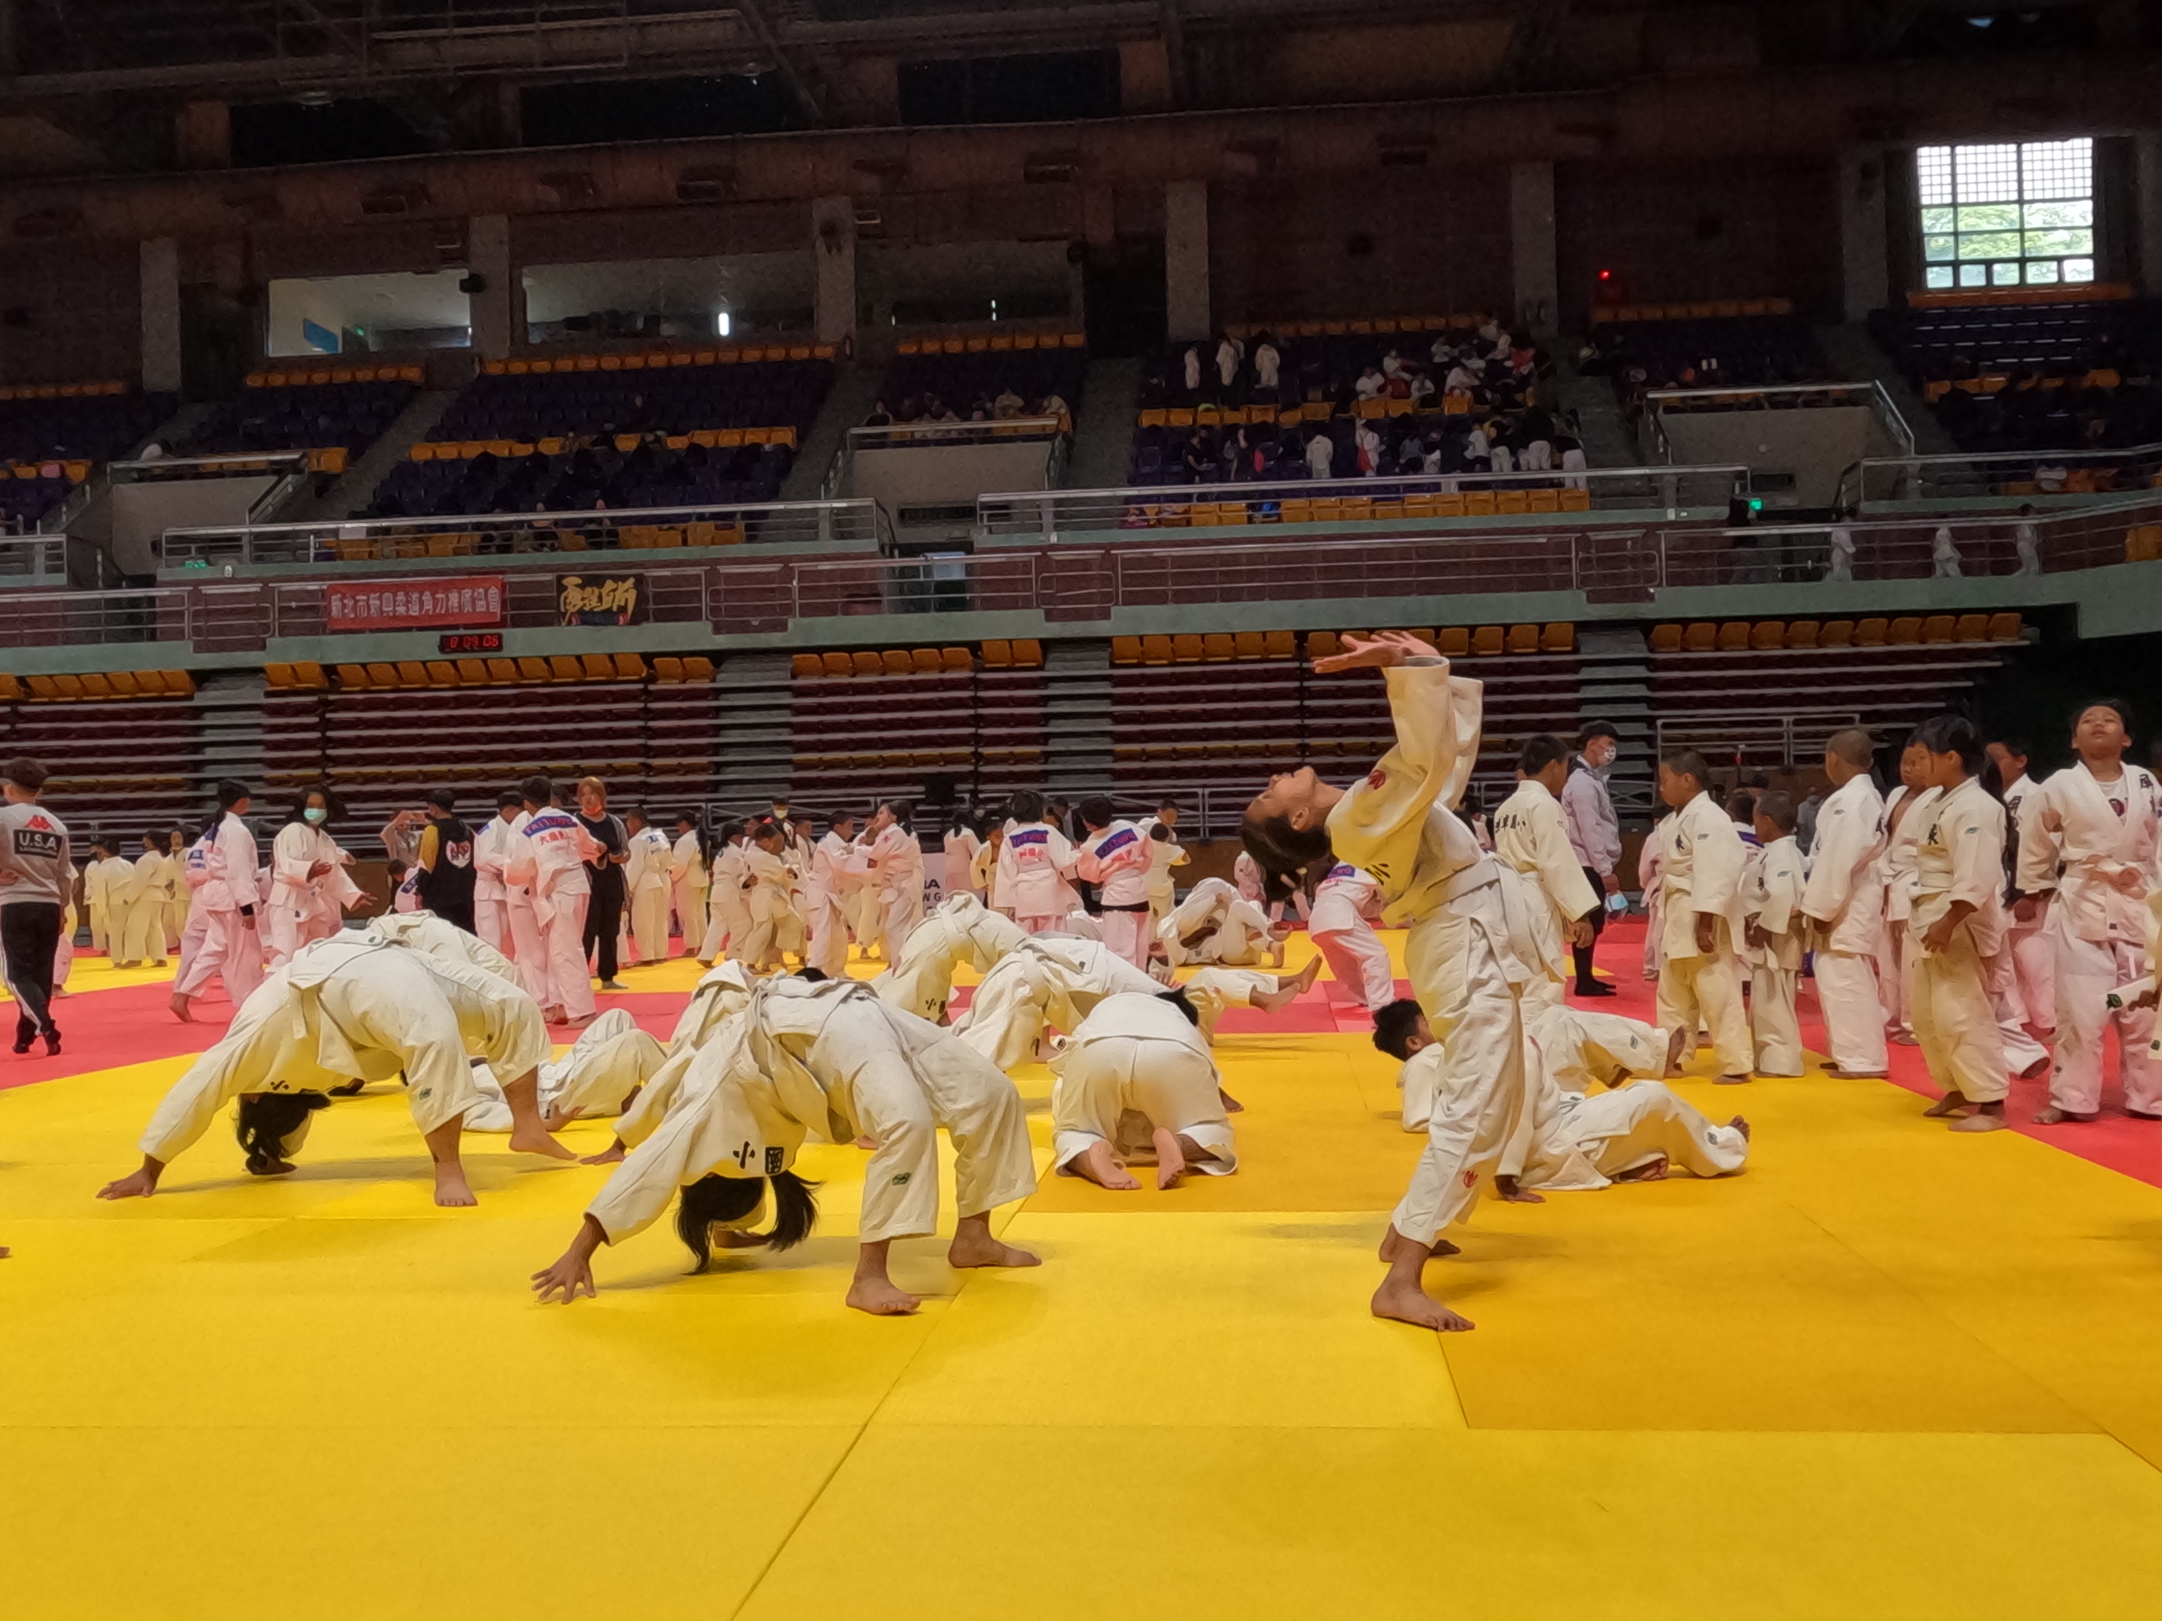
照片說明︰新添購之訓練防護設備 | 照片說明︰比賽情形
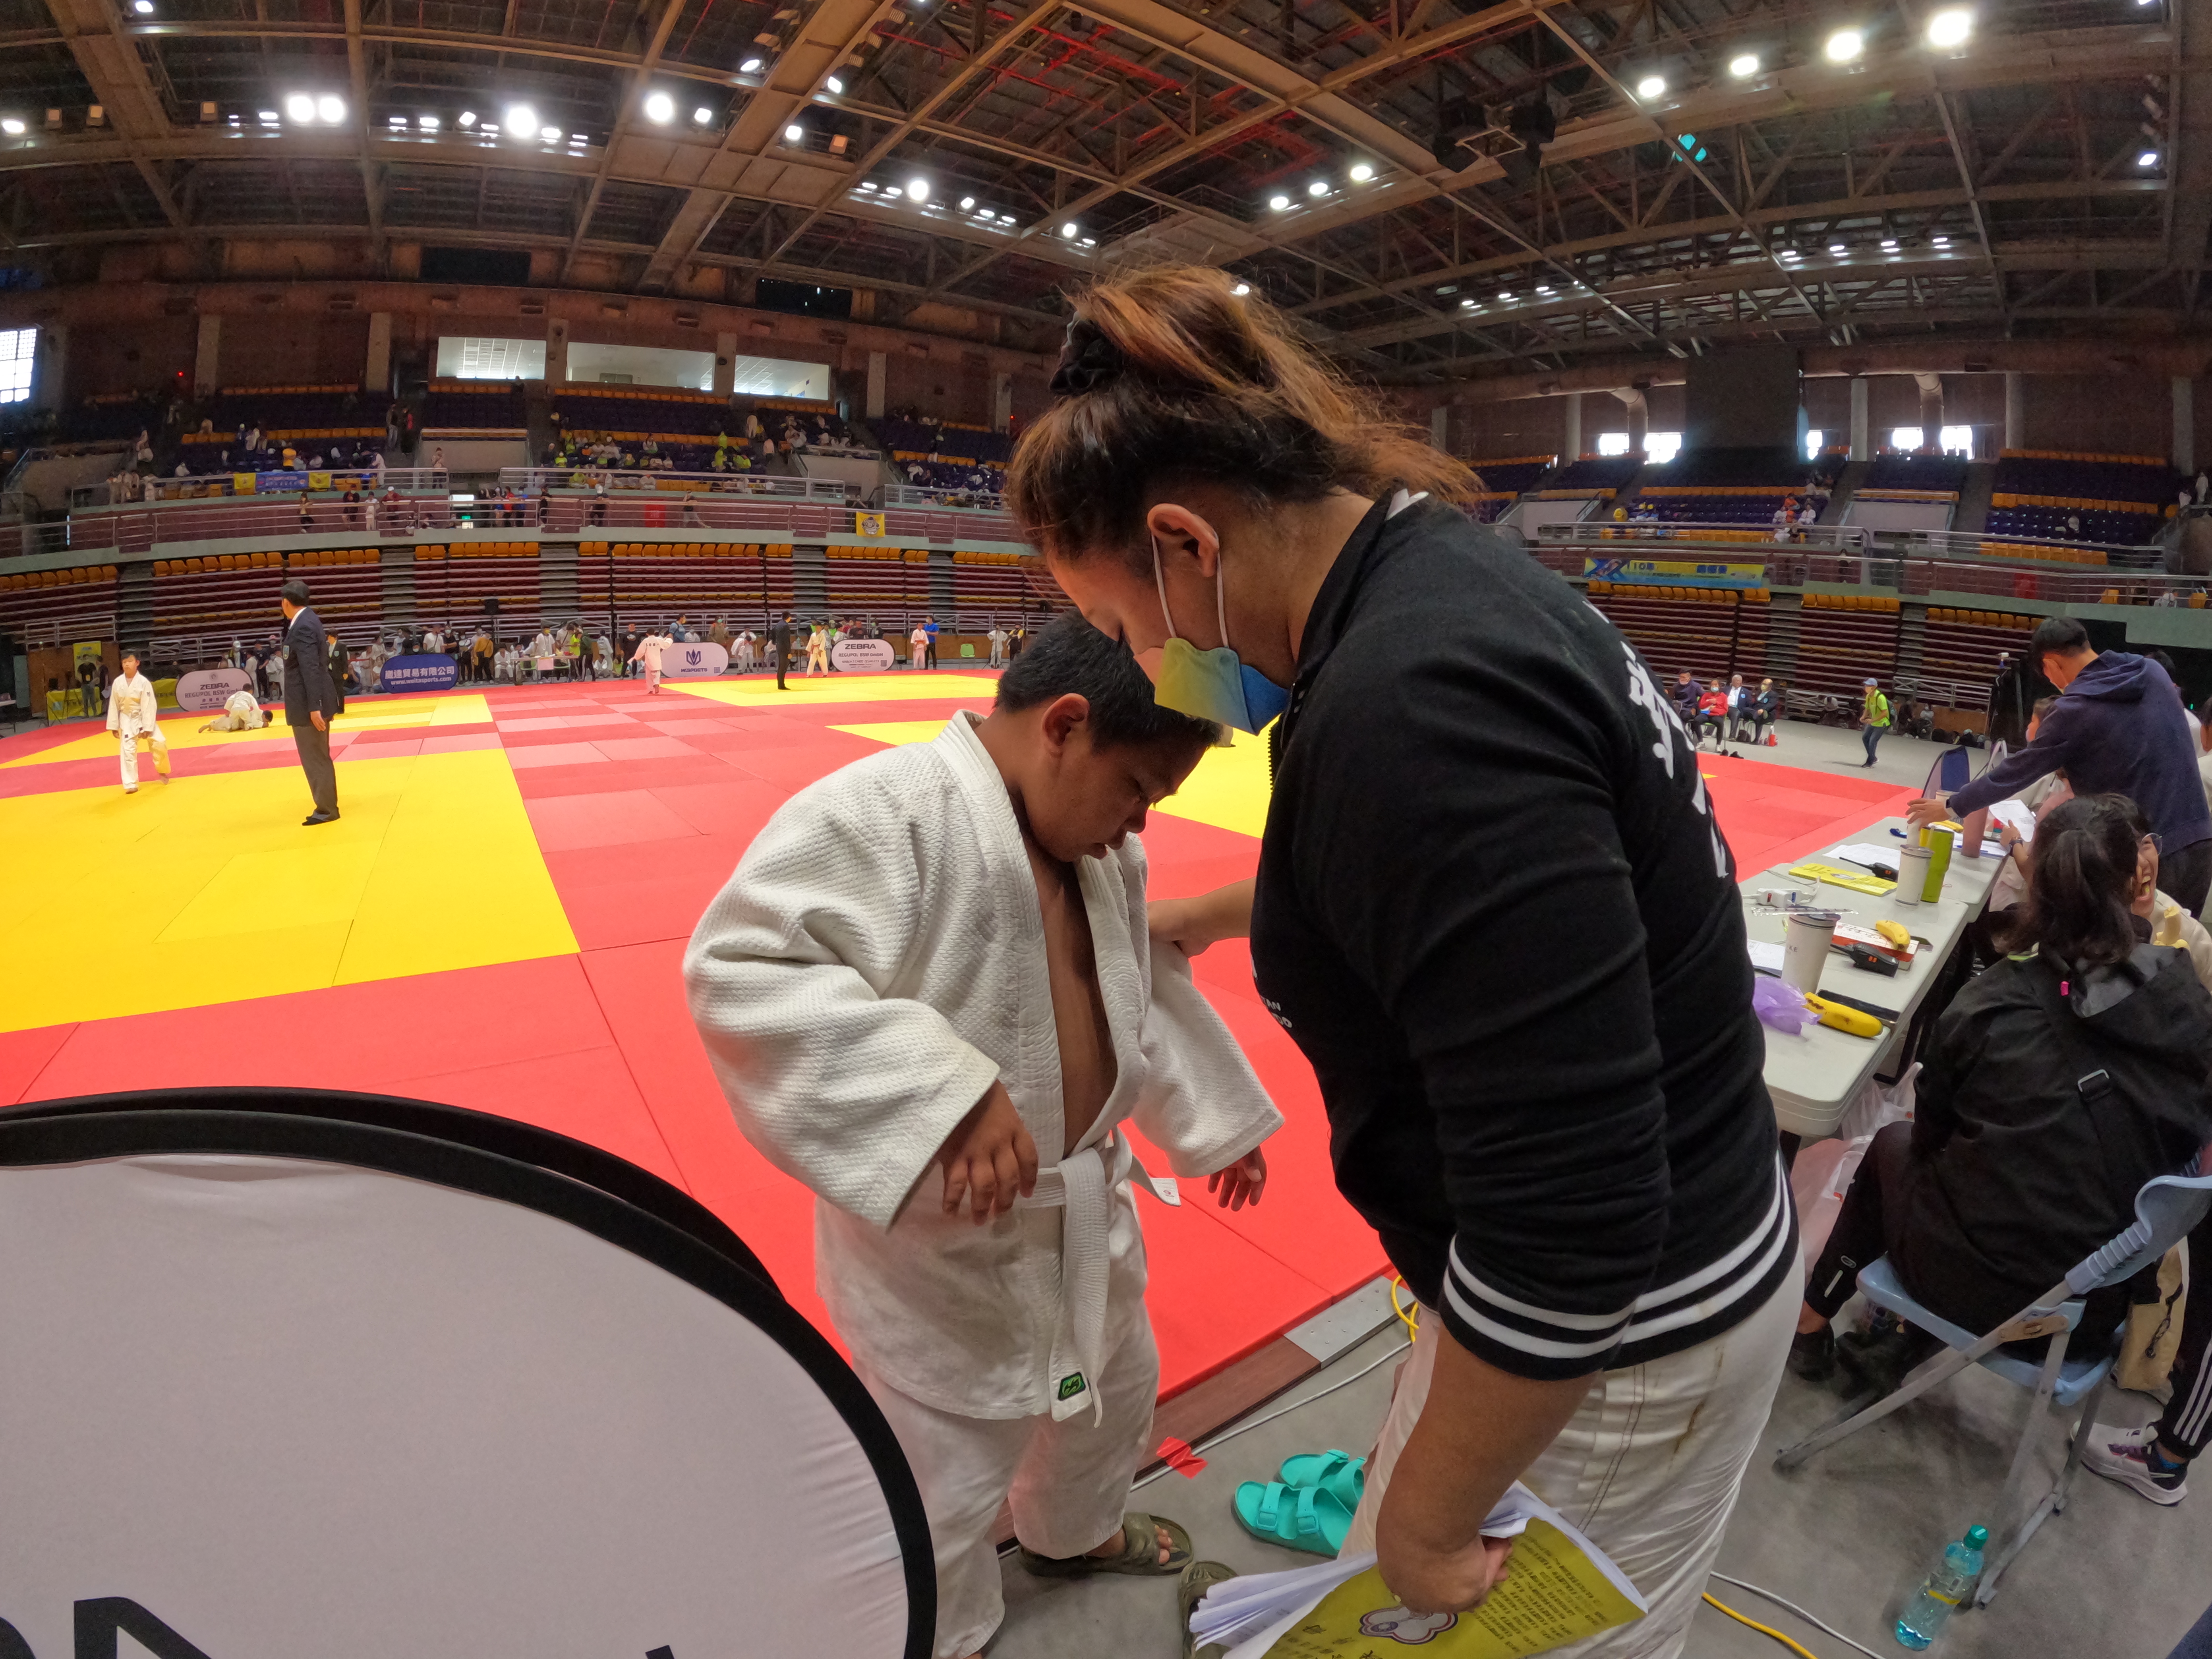 | 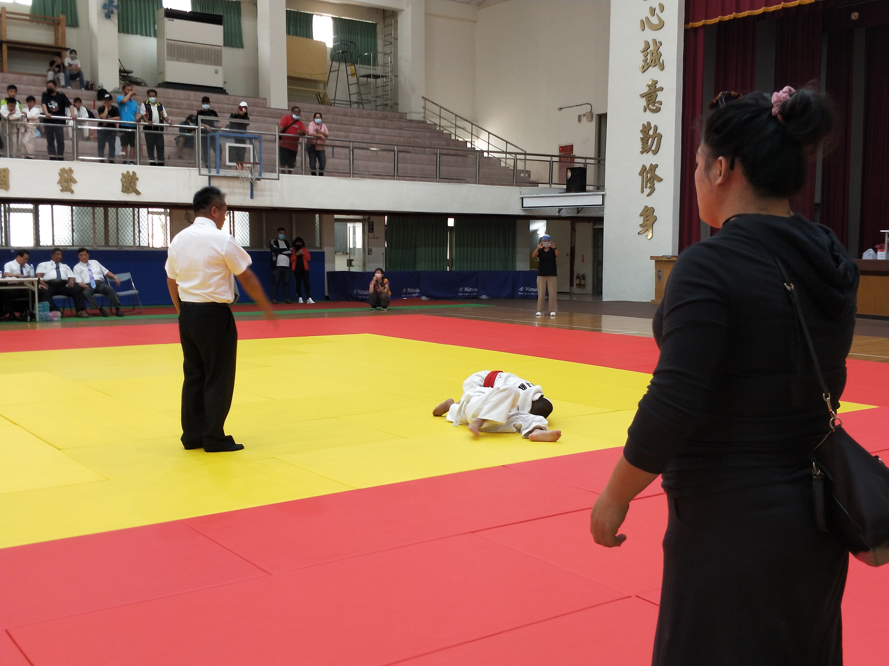
照片說明︰110年全國柔道錦標賽 | 照片說明︰110年屏東縣中小學聯運
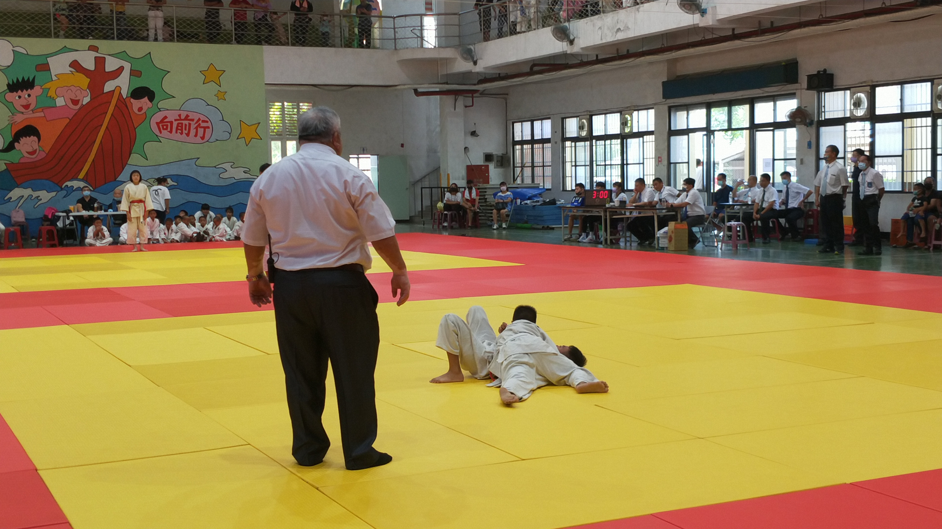 | 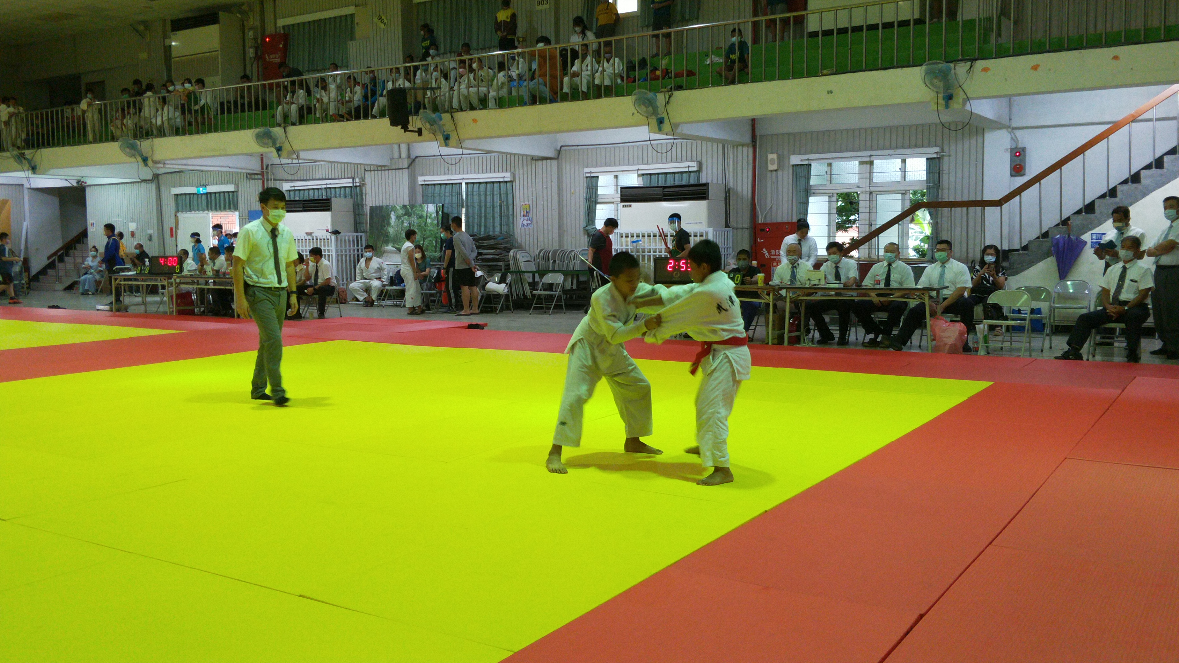
照片說明︰110年屏東縣縣運 | 照片說明︰110年屏東縣長盃柔道賽

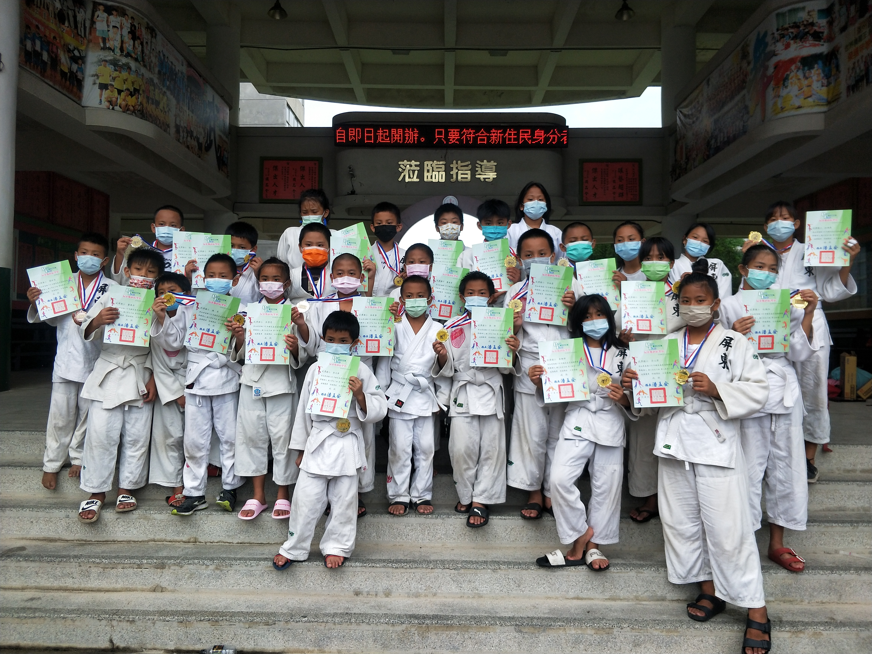 | 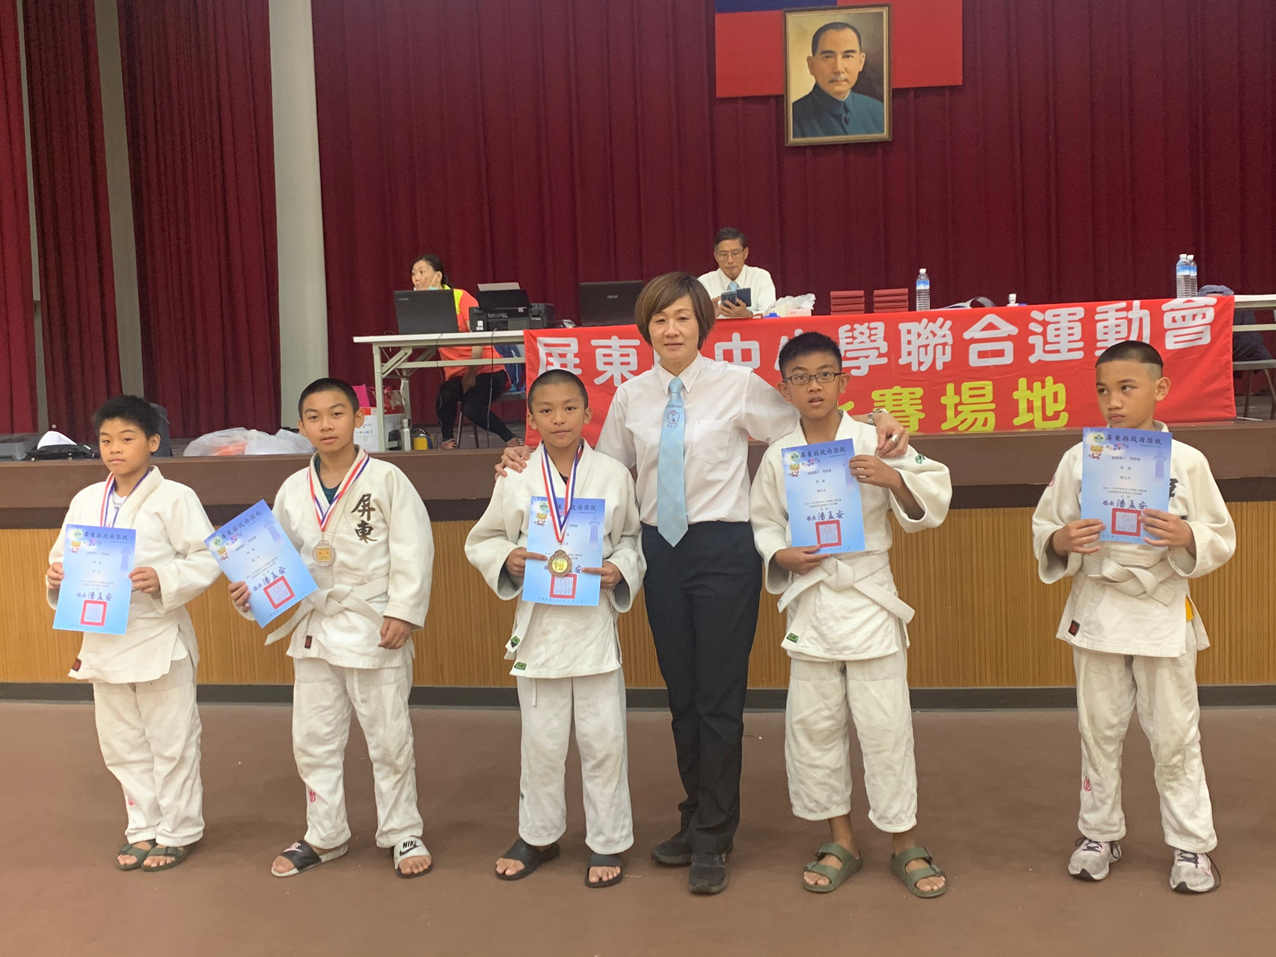
照片說明︰比賽獲獎情形 | 照片說明︰比賽獲獎情形
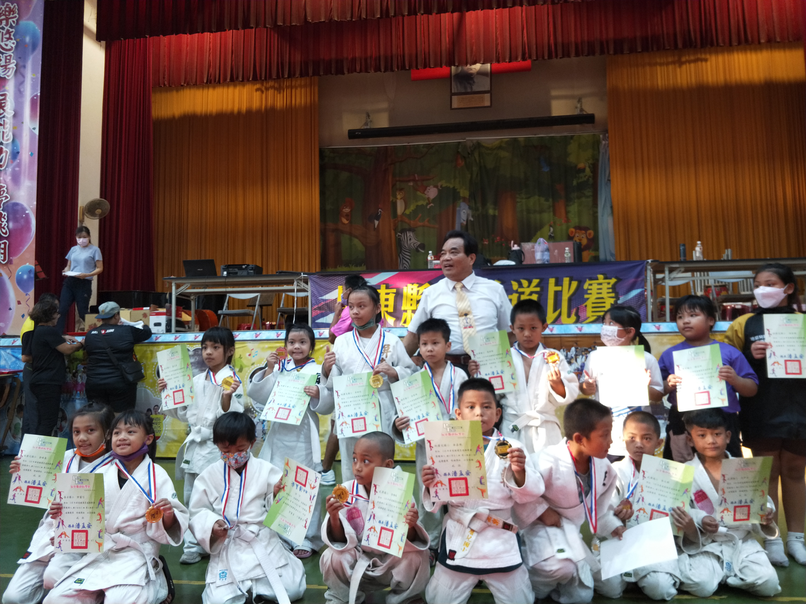 | 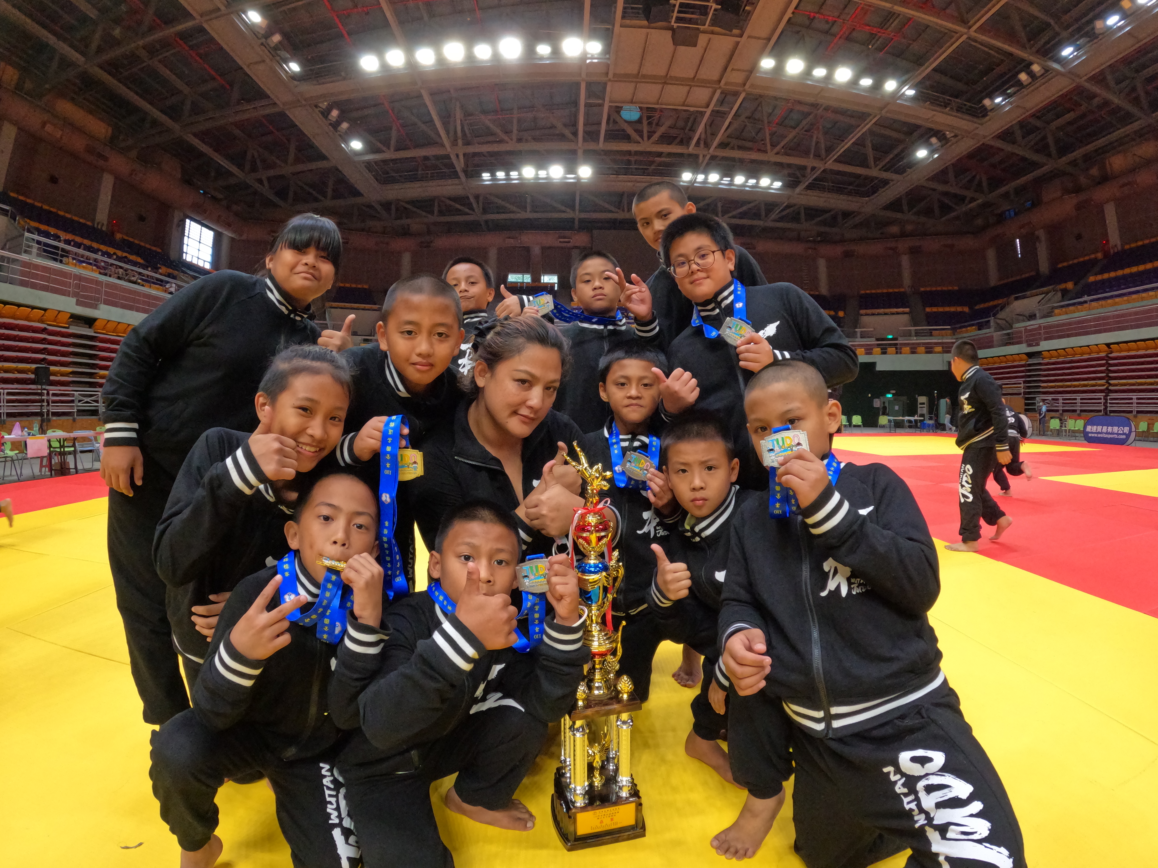
照片說明︰比賽獲獎情形 | 照片說明︰比賽獲獎情形
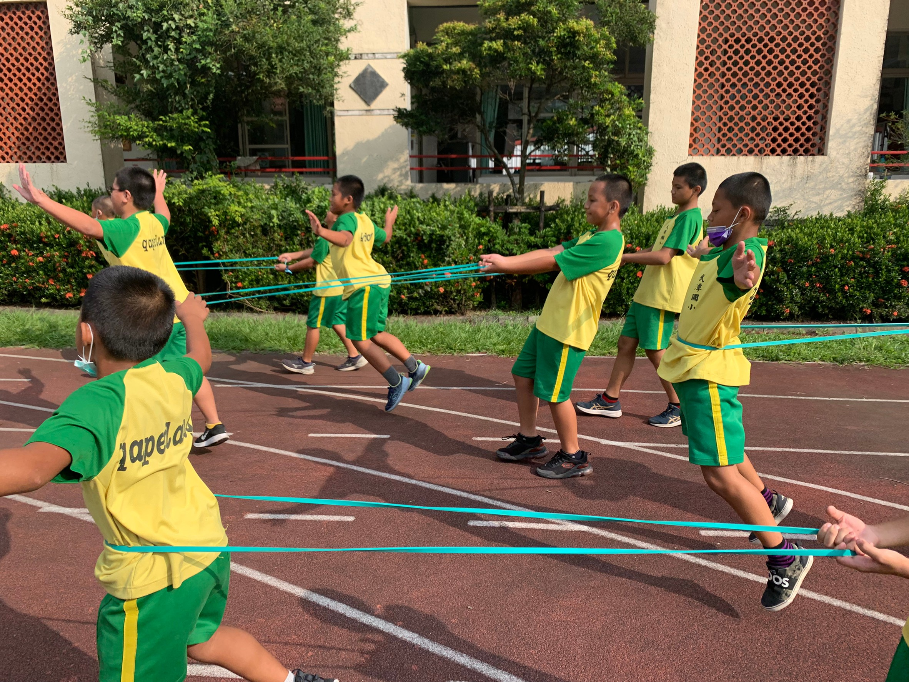 | 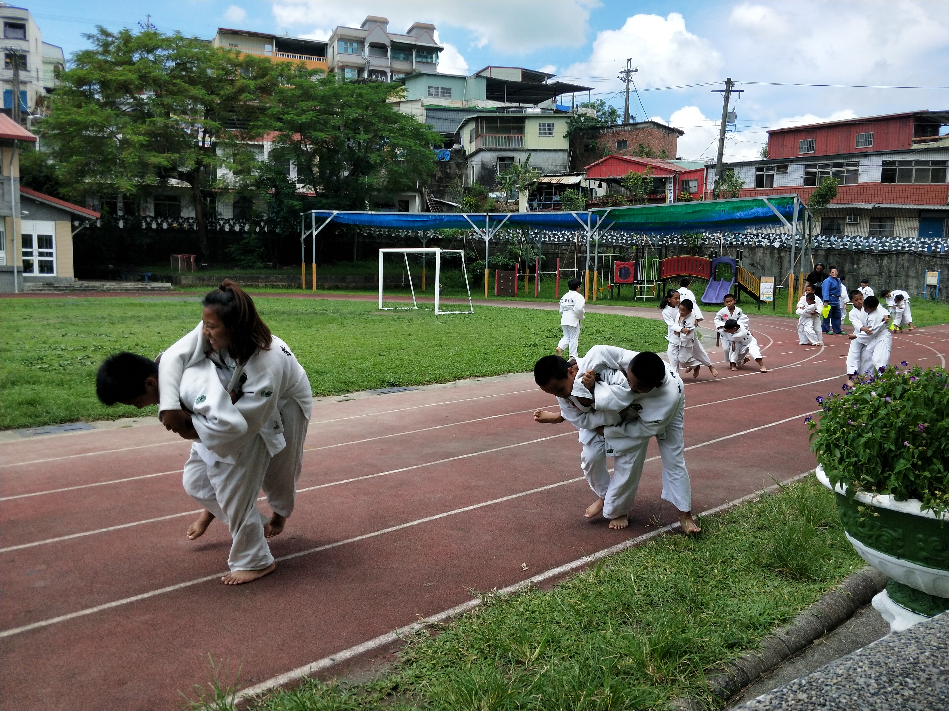
照片說明︰日常訓練 | 照片說明︰日常訓練

